Thứ Năm ngày 28 tháng 11 năm 2024
Buổi chiều:
TOÁN
TIẾT 59, BÀI 39: SO SÁNH SỐ LỚN GẤP MẤY LẦN SỐ BÉ (T2)
– TRANG 83
I. YÊU CẦU CẦN ĐẠT
- Luyện kĩ năng tìm số lớn gấp mấy lần số bé.
- Vận dụng so sánh số lớn gấp mấy lần số bé vào các bài luyện tập vào giải toán có lời văn.
- Chủ động học tập, tìm hiểu nội dung bài học. Biết lắng nghe và trả lời nội dung trong bài học.
- Có ý thức giúp đỡ lẫn nhau trong hoạt động nhóm để hoàn thành nhiệm vụ.
II. ĐỒ DÙNG DẠY HỌC
- Kế hoạch bài dạy, bài giảng Power point.
- SGK và các thiết bị, học liệu phục vụ cho tiết dạy

III. HOẠT ĐỘNG DẠY HỌC
TG | Hoạt động của giáo viên | Hoạt động của học sinh
5P | 1. Hoạt động mở đầu
 | - GV tổ chức trò chơi để khởi động bài học.  + Câu 1: Muốn tìm số lớn gấp mấy lần số bé ta làm thế nào?.  + Câu 2: Nêu 1 ví dụ cụ thể  - GV nhận xét, tuyên dương.  - GV dẫn dắt vào bài mới. | - HS tham gia trò chơi  + HS trả lời  + Nêu và thực hiện ví dụ  - HS lắng nghe.
25P | 2. Luyện tập
 | Bài 3:Giải bài toán (Làm việc cá nhân)  - GV cho HS đọc đề bài, phân tích đề toán, suy nghĩ cách làm  + Bài toán cho biết gì?  + Bài toán hỏi gì?  + Nhắc lại quy tắc “ so sánh số lớn gấp mấy lần số bé” và suy nghĩ tìm câu trả lời cho câu hỏi: “ Muốn biết số bánh mẹ làm được buổi sáng gấp mấy lần số bánh mẹ làm được buổi chiều, ta làm thế nào?”  - HS làm vào vở sau đó nêu kết quả, HS nhận xét lẫn nhau.  - GV nhận xét, tuyên dương.  Bài giải:  Số bánh mẹ làm buổi sáng gấp số bánh mẹ làm buổi chiều số lần là:  21 : 7 = 3 ( lần)  Đáp số: 3 lần  Bài 4. Số? (Làm việc cả lớp)  - GV hướng dẫn cho HS nhận biết ý 1 theo mẫu.  - Yêu cẩu HS biết cách tìm số lớn gấp mấy lần số bé, biết cách tìm số lớn hơn số bé bao nhiêu đơn vị; từ đó nêu (viết) được số thích hợp ở ô có dấu “?” (theo mẫu).  - Ý 2, 3, 4, 5 học sinh trả lời miệng  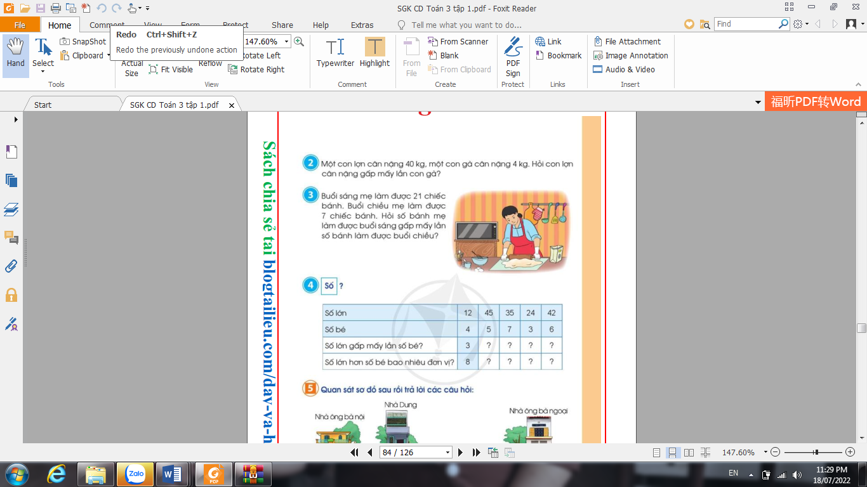  - Mời HS nhận xét  - GV nhận xét, tuyên dương. | - HS đọc bài toán  - HS trả lời  - HS nhắc lại  - HS làm vào vở  - HS nhận xét lẫn nhau  - HS lắng nghe  - 1 HS nêu cách tìm  - HS lần lượt trả lời kết quả  - HS khắc sâu kiến thức tìm số lớn hơn số bé bao nhiêu đơn vị và số lớn gấp số bé bao nhiêu lần.  - Từng HS trả lời miệng  - HS nhận xét  - HS lắng nghe  (HSKT-THÀNH:  1. Viết số: 1 đến 20  2. Tính:  13+3= 14+5=  12-2= 14-2=  3+2= 3+6=  3+5= 4+1=  4-1= 5-4=  7-4= 8-2=)
5P | 3. Hoạt động vận dụng
 | Bài 5. Quan sát sơ đồ sau và trả lời các câu hỏi  (Thảo luận nhóm đôi)  - Gọi HS đọc đề bài.  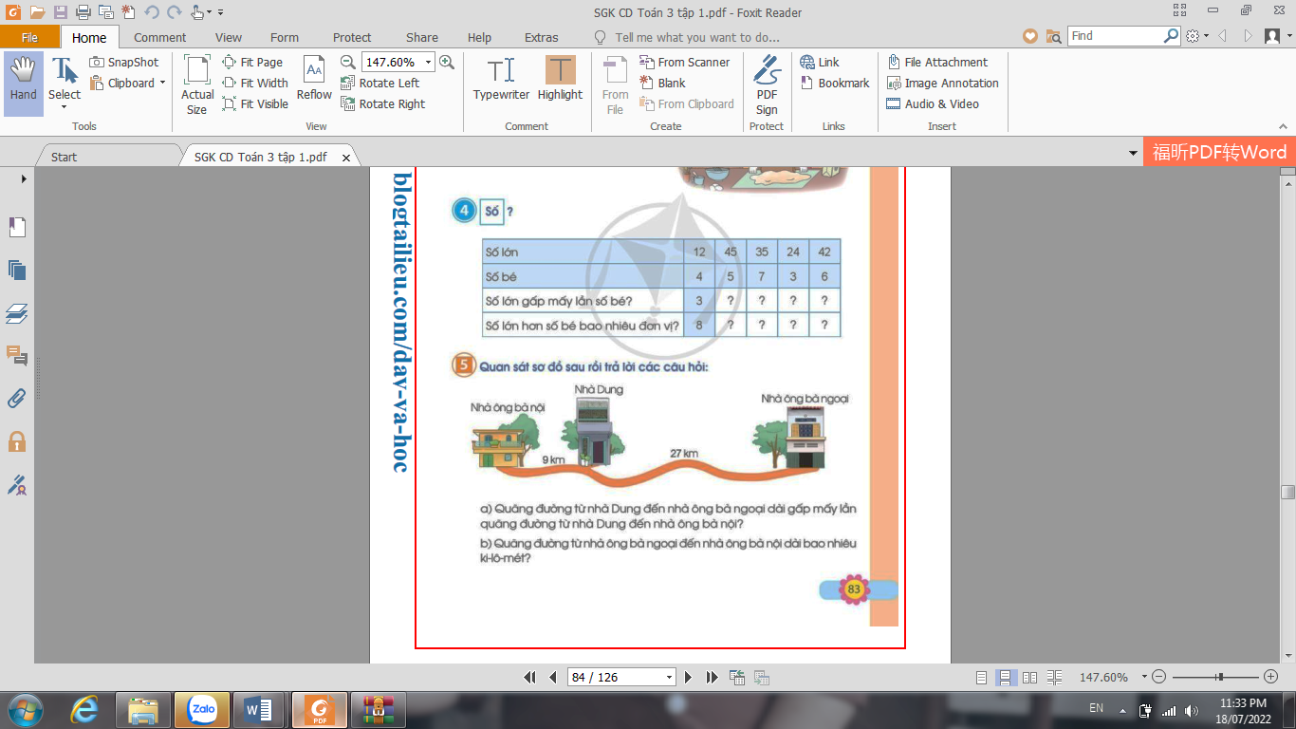  + Bài toán cho biết gì?  + Bài toán hỏi gì?  - Gọi 1 HS lên bảng giải bài toán, lớp làm vào vở.  - HS nhận xét bài trên bảng.  - GV nhận xét, tuyên dương.  Bài giải  a, Quãng đường từ nhà Dung đến nhà ông bà ngoại dài gấp quãng đường từ nhà Dung đến nhà ông bà nội số lần là:  27 : 9 = 3 ( lần)  Đáp số: 3 lần  b, Quãng đường từ nhà ông bà ngoại đến nhà ông bà nội dài số ki-lô-mét là:  27 + 9 = 36 ( km)  Đáp số: 36 km  *Hoạt động nối tiếp:  - Yêu cầu HS nhắc lại quy tắc so sánh số lớn gấp mấy lần số bé  - Dặn dò  - Nhận xét, tuyên dương lớp | - 1 HS đọc đề bài, nói cho nhau nghe về nội dung bài toán, suy nghĩ lựa chọn phép tính để tìm câu trả lời cho bài toán  - HS trả lời  - HS làm bài  - HS nhận xét bài trên bảng  - HS lắng nghe  - HS nhắc lại  - HS lắng nghe
IV. ĐIỀU CHỈNH SAU BÀI DẠY:
.......................................................................................................................................
.......................................................................................................................................
.......................................................................................................................................

